NORMA DE PROCEDIMENTO – SCI Nº 001

Tema: | Elaboração de Normas de Procedimentos – Norma Padrão
Emitente: | Secretaria de Estado de Controle e Transparência - SECONT
Sistema: | Sistema de Controle Interno |  |  |  | Código: |  | SCI
Versão: | 2 | Aprovação: | Portaria nº 006-R/2017 | Vigência: |  | 21/07/2017

- OBJETIVOS

  - Instituir a Norma de Procedimento Padrão, definindo a configuração básica a ser adotada quando da elaboração das normas de procedimentos referentes à estruturação e organização das rotinas dos órgãos e entidades do Poder Executivo Estadual e do funcionamento dos diversos sistemas administrativos instituídos, que se tornam parte integrante da Primeira Linha de Defesa quando operacionalizadas pelos servidores e chefias imediatas dos diversos órgãos e entidades.

  - Facilitar o processo de elaboração das Normas de Procedimentos, padronizando a forma e estabelecendo os critérios técnicos a serem observados pelos órgãos e entidades do Poder Executivo Estadual.

- ABRANGÊNCIA

  - Órgãos da Administração Direta e entidades da Administração Indireta do Poder Executivo Estadual, exceto as empresas públicas e as sociedades de economia mista.

- FUNDAMENTAÇÃO LEGAL
  - Lei Complementar nº 856, de 17/05/2017 art. 6°, I, “a”;
  - Lei nº 9.938, de 22/11/2012 art. 6°, I;
  - Decreto nº 4.130-R, de 17/07/2017.

- DEFINIÇÕES

  - Normatização – É o processo de estabelecer normas de procedimentos operacionais das atividades, através de um instrumento normativo corporativo, visando, principalmente, fortalecer os controles internos, atender as legislações em vigor e viabilizar a eficiência nas ações públicas.
  - Norma de Procedimento (NP) – Documento resultante do processo de normatização que contém os procedimentos a serem adotados e os respectivos setores/responsáveis envolvidos, objetivando a padronização na execução de atividades e rotinas de trabalho, elaborados de forma alinhada à legislação vigente.
  - NP Geral – Norma de procedimentos executados por diversos órgãos e entidades do Poder Executivo Estadual sob a orientação técnica da Unidade Responsável pelo Sistema Administrativo.
  - NP Específica – Norma complementar a uma NP Geral com características específicas de atividades e rotinas de um órgão ou entidade.
  - NP Exclusiva – Norma de procedimentos executados com exclusividade por um órgão ou entidade do Poder Executivo Estadual não subordinada a uma NP Geral.
  - Unidade Responsável por Sistema Administrativo (URSA) – Secretaria ou Entidade responsável pela elaboração das normas gerais de um determinado sistema administrativo e pela supervisão da elaboração de normas específicas sobre o mesmo sistema administrativo em outros órgãos ou entidades.
  - Órgão Central do Sistema de Controle Interno (OCCI) – É a Secretaria de Estado de Controle e Transparência - SECONT, conforme Lei Complementar nº. 856, de 17/05/2017, art. 4°, caput.
  - Pontos de Controle – Aspectos relevantes em um sistema administrativo, integrantes das rotinas de trabalho ou na forma de indicadores, sobre os quais, em função de sua importância, grau de risco ou efeitos posteriores, deva haver algum procedimento de controle.
  - Sistemas Administrativos – Conjunto integrado de atividades afins, modelados de forma organizacional para que as diversas áreas alcancem os objetivos traçados de forma eficiente e eficaz, mantendo constante desenvolvimento e evolução.
  - Unidade Executora de Controle Interno (UECI) – Unidade responsável pela coordenação da elaboração das normas previstas na Política de Modernização de Normas de Gestão do Poder Executivo Estadual sob a responsabilidade da Secretaria de Estado, Autarquia ou Fundação Pública a que estiver subordinada.

- UNIDADES FUNCIONAIS ENVOLVIDAS

  - Órgão Central do Sistema de Controle Interno – SECONT
  - Unidade Executora de Controle Interno – UECI
  - Unidade Responsável por Sistema Administrativo (URSA)
  - Cada órgão ou entidade citado em 2.1.

- PROCEDIMENTOS
  - O desenho do fluxo de trabalho da NP deve ser realizado na versão atualizada da linguagem Business Process Model and Notation (BPMN) ou outra a ser padronizada pelo PRODEST. O fluxograma deve ser construído seguindo a técnica de diagrama de raias, em que cada raia corresponda ao responsável pelas atividades descritas naquela.
  - Para a construção de NP Geral, o seguinte fluxograma deve ser seguido:
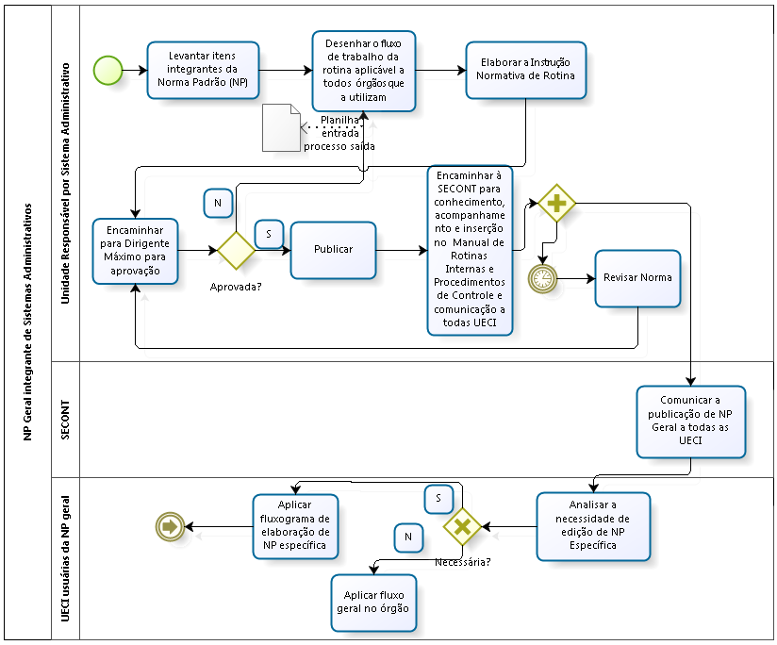
    - Os seguintes itens devem ser levantados: Objetivos da NP, abrangência, fundamentação legal, as unidades funcionais envolvidas e as definições, quando necessárias.
    - Após validação do texto base da NP, pelas áreas envolvidas, a equipe elaboradora encaminhará o instrumento normativo para apreciação do dirigente máximo do órgão ou entidade.
    - A aprovação da NP, e das respectivas revisões, será efetivada por meio de ato normativo expedido pelo dirigente máximo do órgão ou entidade, publicado no Diário Oficial do Estado - DOE.
    - Ato contínuo à publicação, as NP devem ser enviadas à Coordenação de Harmonização de Controle Interno da SECONT para inserção no Manual de Rotinas Internas e Procedimentos de Controle do Sistema de Controle Interno do Poder Executivo Estadual.
    - A revisão da NP deve ocorrer em intervalos planejados ou quando necessário por alterações da legislação ou quando for proposta melhoria da NP conforme disposto no art. 6º do Decreto 4.130-R, de 17/07/2017.
    - A SECONT, por intermédio da Coordenação de Harmonização de Controle Interno, comunicará, por e-mail, a publicação de NP Geral a todos os coordenadores de UECI.
    - Os órgãos e entidades usuárias do fluxo devem analisá-lo e se for identificada alguma característica própria do órgão que não foi prevista, deve ser aplicado o fluxograma de elaboração de NP Específica, conforme item 6.4 do presente documento.
  - Para a construção de NP Específica, o seguinte fluxograma deve ser seguido:
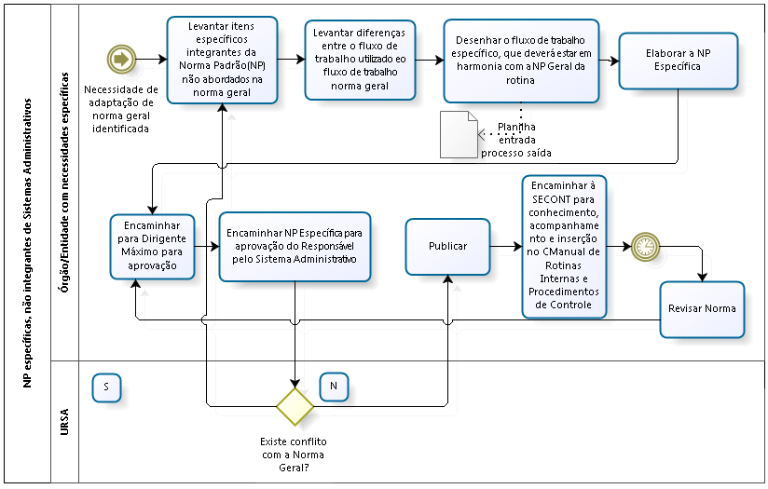
    - Para a construção de NP Específicas é necessária a identificação de especificidades relevantes que impactem o fluxo de trabalho, fazendo com que existam mais etapas no referido fluxo.
    - Os seguintes itens devem ser levantados: Objetivos da NP, abrangência, fundamentação legal, as unidades funcionais envolvidas e as definições, quando necessárias.
    - As diferenças entre o fluxo de trabalho específico e o fluxo de trabalho da NP Geral não poderão contrariar a fundamentação legal da NP Geral.
    - Após validação do texto base da NP, pelas áreas envolvidas, a equipe elaboradora encaminhará o instrumento normativo para apreciação do dirigente máximo do órgão ou entidade.
    - Após aprovação do dirigente máximo do órgão a NP Específica deverá ser encaminhada para a unidade responsável pelo sistema administrativo.
    - A unidade responsável pelo sistema administrativo deverá avaliar a existência ou não de conflitos entre a NP Geral e NP Específica, e em caso de inexistência de conflito emitir Declaração de Não Objeção à publicação de NP Específica.
    - Após a não objeção da unidade responsável pelo sistema administrativo caberá ao órgão responsável pela NP Específica a publicação, por meio de ato normativo expedido pelo dirigente máximo do órgão ou entidade, publicado no Diário Oficial do Estado - DOE.
    - Ato contínuo à publicação, a NP deve ser enviada à Coordenação de Harmonização de Controle Interno da SECONT para inserção no Manual de Rotinas Internas e Procedimentos de Controle do Sistema de Controle Interno do Poder Executivo Estadual.
    - A revisão da NP deve ocorrer em intervalos planejados ou quando necessário por alterações da legislação ou quando for proposta melhoria da NP conforme disposto no art. 6º do Decreto 4.130-R, de 17/07/2017.
  - Para a construção de NP Exclusivas, o seguinte fluxograma deve ser seguido:
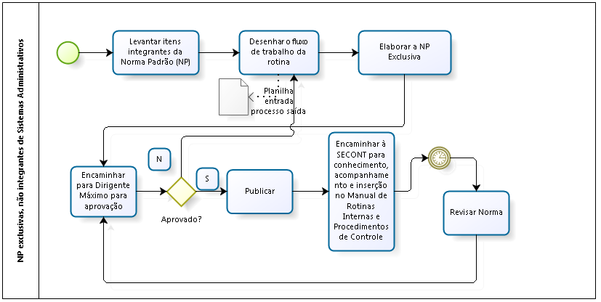

    - Os itens 6.3.1 a 6.3.5 são aplicáveis a este fluxo.

- INFORMAÇÕES ADICIONAIS

  - As NP em vigor na data da publicação desta Norma Padrão deverão ser adaptadas ao formato atual quando da sua primeira revisão.
  - As NP serão avaliadas pela SECONT por meio de auditorias, como Terceira Linha de Defesa do Sistema de Controle Interno.
  - Nas auditorias serão observados tanto os aspectos formais quanto a eficácia dos procedimentos de controle inerentes a cada fluxo de trabalho, o que poderá motivar a proposição de alterações nas NP ou mesmo a elaboração de novas NP, visando ao aprimoramento dos controles internos.
  - As NP listadas nos artigos 2° e 3° do Decreto nº 4.130-R, de 17/07/2017, a serem elaboradas pelos órgãos e entidades não são exaustivas, constituindo-se um cronograma inicial de elaboração dos procedimentos requeridos.
  - As dúvidas suscitadas na implementação desta NP poderão ser esclarecidas junto à SECONT.

- ANEXOS
  - ANEXO I - MODELO DA NORMA DE PROCEDIMENTO PADRÃO
  - ANEXO II - INSTRUÇÕES DE PREENCHIMENTO DOS TÓPICOS
  - ANEXO III – DECLARAÇÃO DE NÃO OBJEÇÃO

- ASSINATURAS
EQUIPE DE ELABORAÇÃO:
Denis Penedo Prates  Auditor do Estado | Suzzane Barcellos Damazio  Auditora do Estado
Ricardo Monteiro Oliveira  Auditor do Estado | Elaborado em 12/07/2017
APROVAÇÃO:
Eugênio Coutinho Ricas  Secretário de Estado de Controle e Transparência | Aprovado em 20/07/2017
ANEXO I – MODELO “Norma de Procedimento Padrão”
NORMA DE PROCEDIMENTO – XXX Nº XXX

Tema:
Emitente:
Sistema: | Se aplicável. |  |  |  | Código:
Versão: |  | Aprovação: | Portaria nº ..../20XX | Vigência:

- OBJETIVOS

- ABRANGÊNCIA

- FUNDAMENTAÇÃO LEGAL

- DEFINIÇÕES

- UNIDADES FUNCIONAIS ENVOLVIDAS

- PROCEDIMENTOS
  - Fluxograma em diagrama de raias
  - Explanações acerca de cada fluxograma, com descrição das rotinas e ações relacionadas à atividade, se necessário ao melhor entendimento do fluxograma.

- INFORMAÇÕES ADICIONAIS

- ANEXOS
  - ANEXO I –
- ASSINATURAS
ANEXO II - INSTRUÇÕES DE PREENCHIMENTO DOS TÓPICOS

- IDENTIFICAÇÃO
INFORMAÇÃO | DESCRIÇÃO
Título/ Numeração: | PARA NORMA GERAL  NORMA DE PROCEDIMENTO XXX Nº 000  XXX = Código do Sistema Administrativo formado por sigla com letras maiúsculas.  000 = A numeração deverá ser específica e sequencial para cada Sistema Administrativo, com três algarismos.  PARA NORMA ESPECÍFICA  NORMA DE PROCEDIMENTO XXX-YYY Nº 000  XXX = Código do Sistema Administrativo formado por sigla com letras maiúsculas E  YYY = sigla da Secretaria.  000 = A numeração deverá ser específica e sequencial, com três algarismos.  PARA NORMA EXCLUSIVA  NORMA DE PROCEDIMENTO YYY Nº 000  YYY = Sigla da Secretaria.  000 = A numeração deverá ser específica e sequencial para cada Secretaria, com três algarismos.
Tema: | Descrição resumida da atividade que será normatizada.  Exemplo: Admissão de Pessoal em Cargo em Comissão
Emitente: | Nome do órgão/entidade responsável pela emissão da NP. Exemplo: SEGER
Sistema: | Nome do Sistema Administrativo em que está inserida a atividade normatizada, se aplicável. Exemplo: Sistema de Recursos Humanos
Código: | Código do Sistema Administrativo formado por sigla com letras maiúsculas ou sigla da Secretaria, quando se tratar de normas não pertencentes a sistemas administrativos. Exemplos: SRH ou SEGER
Versão: | Versão atualizada da norma, iniciando-se na versão 1.
Aprovação: | Ato que aprovou a Norma de Procedimento, com indicação da data de edição. Exemplo: Portaria SEGER nº XX, de __/__/____
Vigência: | Data em que a NP entrou em vigência, conforme definido na Portaria de aprovação. OBS: Não havendo menção expressa, passa a vigorar a partir da data de publicação da Portaria.

- CONTEÚDO
INFORMAÇÃO | DESCRIÇÃO
OBJETIVOS: | Descrição, de forma clara e sucinta, dos objetivos pretendidos com a normatização da atividade.  Exemplo: Definir os procedimentos aplicáveis à admissão de servidores para exercício de cargo em comissão.
ABRANGÊNCIA: | Indicação dos órgãos e entidades que estão sujeitos à observância da Norma de Procedimento.  Exemplo: Órgãos e Entidades do Poder Executivo Estadual ou SEGER.
FUNDAMENTAÇÃO LEGAL: | Relação dos normativos legais que respaldam os procedimentos normatizados: leis, decretos, resoluções, portarias, norma de procedimento, etc.  Exemplo:  Lei Complementar nº 46/1994 – RJU;  Lei Complementar nº 312/2004;  Decreto XXX/2017  Etc.
DEFINIÇÕES: | Uniformização de entendimento sobre os aspectos mais relevantes inerentes ao assunto objeto da normatização.
UNIDADES FUNCIONAIS ENVOLVIDAS: | Relação das áreas envolvidas alcançadas pela NP.
PROCEDIMENTOS: | Fluxograma em diagrama de raias  Explanações acerca de cada fluxograma, com descrição das rotinas e ações relacionadas à atividade, se necessário ao melhor entendimento do fluxograma.
INFORMAÇÕES ADICIONAIS: | Neste campo poderão ser incluídas orientações, observações ou esclarecimentos complementares que sejam necessários ao completo entendimento e implementação da norma de procedimento.
ANEXOS: | Checklist aplicável para pontos de controle específicos, se houver necessidade;  Formulários utilizados para execução das rotinas e procedimentos de controle; entre outros.

- FORMATO
A NP deverá ser redigida utilizando-se como base o formato A4 (210 x 297 mm), fonte Arial - tamanho 12; margens: superior, inferior e direta – 2cm; esquerda – 3cm
O cabeçalho deverá conter o brasão do Estado do Espírito Santo, o nome “Governo do Estado do Espírito Santo” e o nome do órgão ou entidade que elaborou a NP.

- ASSINATURAS

EQUIPE DE ELABORAÇÃO:
Servidor  Cargo | Servidor  Cargo
Servidor  Cargo | Elaborado em xx/xx/xxxx
APROVAÇÃO:
Nome  Cargo | Aprovado em xx/xx/xxxx

ANEXO III - DECLARAÇÃO DE NÃO OBJEÇÃO

Realizada a avaliação, observou-se a existência (ou inexistência) de conflitos entre as Normas de Procedimento (Nome e numeração da NP Geral) e (Nome e numeração da NP Específica).
Diante do exposto (não) há objeção da (Nome da Unidade Responsável por Sistema Administrativo) à publicação da Norma de Procedimento (Nome e numeração da NP Específica) pela (Órgão ou entidade responsável pela NP Específica).
Encaminhe-se a(o) (Órgão ou entidade responsável pela NP Específica) para a continuidade do feito.

Nome, cargo e Assinatura 1 Nome, cargo e Assinatura 2

Exemplo:

Realizada a avaliação, observou-se a inexistência de conflitos entre as Normas de Procedimento SCI N°001 e SCI-SECULT N°001.
Diante do exposto não há objeção da SECONT à publicação da Norma de Procedimento SCI-SECULT N°001pela SECULT.
Encaminhe-se à SECULT para a continuidade do feito.

